TISKOVÁ ZPRÁVA

VEŘEJNÁ SPRÁVA STÁLE NENÍ
NA BIM PŘIPRAVENA

Praha 26. 5. 2022 - Úroveň digitalizace českého stavebnictví byla projektanty ohodnocena 3,9 body. Státní správa není podle projektantů připravena na přechod do BIM. Nejrychlejší nástup BIM bude u komerčních budov. Od digitalizace stavebního řízení očekávají firmy zrychlení a zefektivnění povolovacích procesů. Snaha
o vyrovnané rozpočty ovlivní přípravu infrastrukturních staveb. Inflace povede ke zvýšení cen projektů. Green Deal vnímají projektanti jako příležitost. Vyplývá to ze Studie projektových společností H1/2022 zpracované analytickou společností
CEEC Research s.r.o.
Úroveň digitalizace stavebnictví hodnotí projektové společnosti 3,9 body z 10 možných, kde 10 = velmi vyspělá a 1 = nevyspělá. „Obávám se, že připravenost na BIM je na velmi nízké úrovni. Na druhou stranu, nejde o revoluční proces, jak se snaží chybně definovat koncepce BIM, kdy se podle ní všichni v konkrétní datum přepneme na BIM, ale o proces evoluční, který bude trvat ještě dlouhou dobu a u každého investora bude postupovat jinak. BIM už dnes většina odborné veřejnosti chápe hlavně jako digitalizaci stavebnictví ve všech oblastech přípravy a realizace staveb, a tady stát obecně v přípravě legislativy zaostává za připraveností komerčních firem.“ vysvětluje František Benč, ředitel společnosti IBR Consulting, s.r.o.
Podle dotázaných projektových společností není veřejná správa připravena na přechod
k BIM (81 %). Připravena je pouze podle 3 % dotázaných. Zbylých 16 % nedokáže toto hodnotit. „Podle našich zkušeností bych připravenost rozdělil následovně. Co se týče vypisování zakázek v režimu BIM, jde vidět, že státní správa tento trend podporuje. Tato přidaná hodnota projektů se projevuje zatím pouze v přípravné fázi a v realizační fázi. Ve fázi užívání a provozu budov vidíme ještě velké rezervy. Co se týče státní správy z pohledu povolování staveb, tak tam zatím nevnímáme z našeho pohledu připravenost úřadu řešit projekty v BIM. Připravenost úřadu je samozřejmě závislá nejen na software, hardware, datových úložištích, proškolení všech zaměstnanců, ale i na stavu platné legislativy k BIM, ze které stavební úřady musí vycházet.“ popisuje připravenost veřejné správy Martin Mlčoch, ředitel společnosti INVIN s.r.o
Je podle Vás státní zpráva připravena na přechod na BIM?

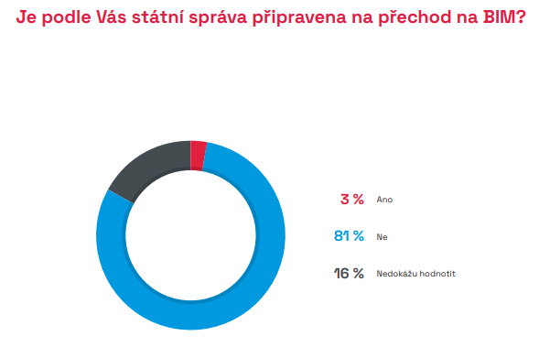
zdroj: ceec.eu

Podle dotázaných projektových společností by měl být nejrychlejší nástup BIM v oblasti komerčních budov (50 %). Projektanti ale také očekávají rychlý nástup u veřejných budov (25 %) nebo u silničních staveb (16 %). Naopak již pomalejší nástup očekávají u železničních staveb (5 %), energetických staveb (4 %) nebo vodních děl (0 %).

Projektové firmy očekávají od digitalizace stavebního řízení především zrychlení
a zefektivnění povolovacích procesů (67 %) a také úsporu nákladů (40 %). Část firem je názoru, že bez změny stavebního zákona nebude digitalizace nijak prospěšná (36 %),
a 12 % dotázaných neočekává od digitalizace vůbec nic. Dalších 7 % dotázaných očekává
i jiné než výše uvedené – jako např. dodržování termínů veřejnou správou a podobně.

Podle 31 % dotázaných projektových společností ovlivní snaha vlády o vyrovnané rozpočty přípravu infrastrukturních staveb, dalších 38 % dotázaných by se k tomuto názoru také spíše přiklonilo. Podle 28 % dotázaných by tato situace vliv spíše mít neměla a 3 % dotázaných se domnívají, že tato snaha vlády vliv na přípravu staveb mít nebude.

Jakým způsobem se podle Vás promítne inflace a rostoucí ceny energií do projektování staveb?

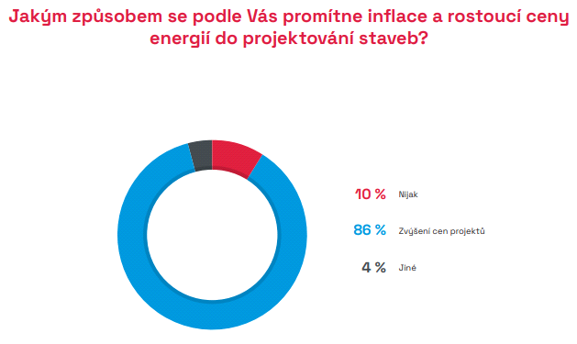
zdroj: ceec.eu

Podle dotázaných 86 % projektantů povede inflace ke zvýšení cen projektů. Pro 10 % dotázaných se rostoucí inflace do jejich projektů nijak nepromítne. Zbylá 4 % uváděla i jiné dopady, jako je zvýšení nákladů projekčních kanceláří na provoz a další.

Třetina dotázaných projektantů vnímá Green Deal jako příležitost (31 %), ale také 28 % dotázaných tuto aktivitu vnímá jako hrozbu. Pro dalších 21 % se jedná o nutnost a 10 %
z dotázaných se Green Deal netýká. Dalších 10 % uvedlo také jiné možnosti než výše uvedené, a to především prodražení staveb.

STUDIE PROJEKTOVÝCH SPOLEČNOSTÍ H1/2022
JE ZVEŘEJNĚNA NA: www.ceec.eu

Kontakt pro média:
Ing. Michal Vacek,
výkonný ředitel společnosti
CEEC Research
+420 776 023 170
michal.vacek@ceec.eu

Společnost CEEC Research je přední analytickou a výzkumnou společností zaměřující se na vývoj vybraných sektorů ekonomiky v zemích střední a východní Evropy. Její studie jsou využívány v současné době více než 17 000 společnostmi. Společnost CEEC Research vznikla v roce 2005 jako analytická organizace specializující se na zpracování výzkumů a analýz stavebního sektoru, následně se analytické zaměření rozšířilo i na další vybrané sektory ekonomiky, včetně stavebnictví.

CEEC Research navíc k pravidelným a bezplatným analýzám také organizuje vysoce specializované odborné konference, kterých se účastní generální ředitelé nejvýznamnějších společností, prezidenti klíčových svazů, cechů a komor a rovněž ministři a nejvyšší představitelé státu z vybraných zemí.

